114學年度
社團編號：
社團名稱：
社團年度績效告表

114學年度社團年度績效報告
目錄
一、 社團簡介 2
(一) 社徽 2
(二) 社團成立時間：民國________年 2
(三) 社團宗旨 2
二、 組織章程 2
(一) 組織章程 2
(二) 組織章程修訂 2
(三) 社（會/團）費退費規定（辦法） 2
三、 管理運作 3
(一) 組織基本資料 3
(二) 組織架構圖 3
(三) 組織成員簡介 3
(四) 會議記錄 4
(五) 負責人改選記錄(若尚未選出免填此部分) 4
是否為同額競選（僅一組人參選）？ □是 □否 4
四、 年度計畫 5
(一) 114學年度社團行事曆。 5
(二) 年度計畫 5
五、 年度活動績效總表 5
如與學校合作之活動於備註欄填寫合作單位 5
六、 社團資料保存與資訊管理 6
(一) 社團網址： 6
(二) 社團檔案保存機制（流程）： 6
七、 財物管理 6
(一) 114學年度年度經費收支總表 6
(二) 年度經費收支表 6
(三) 帳戶保管人 6
(四) 財產管理辦法 7
(五) 社團器材清單 7
八、 社團特色活動簡介 8
九、 社團負責人心得 9

- 社團簡介
- 社徽
社徽（社團LOGO） | 理念介紹
- 社團成立時間：民國________年
- 社團宗旨

- 組織章程
- 組織章程(請提供最新社團組織章程)

- 組織章程修訂
本（114）學年度是否修訂組織章程？修訂時間為何？
□否 □是，修改時間：_____年______月______日
- 社（會/團）費退費規定（辦法）

- 管理運作
- 組織基本資料
社團編號 |  | 社團名稱
社團負責人 |  | 負責人系級
指導老師 |  | 指導老師之  所屬單位
社員人數
- 組織架構圖

- 組織成員簡介
  - 指導老師介紹
姓名 |  | 職稱 |  | 任職單位
勉勵與期許
  - 幹部介紹
職稱 | 姓名 | 系級 | 負責事項
（欄位不足自行新增）
- 會議記錄
會議名稱 | 會議日期 | 出席人數 | 決議事項（摘要簡述）
（欄位不足自行新增）
- 負責人改選記錄(填寫114學年度交接改選情形若尚未選出免填此部分)

是否為同額競選（僅一組人參選）？ □是 □否
出席人數 | 總投票數 | 贊成票數 | 反對票數 | 無效票數 | 得/投票率  （依章程規定）
當選人姓名：

- 年度計畫
  - 114學年度社團行事曆。

  - 年度計畫
簡述本(114學年度)計畫，包含目標、實施策略、具體項目、經費需求、資源管道。
計畫時程 | 年度計畫
計畫目標
具體項目
經費需求
資源管道
- 年度活動績效總表

如與學校合作之活動於備註欄填寫合作單位
活動名稱 | 活動日期 | 活動對象 | 活動滿意度 | 參與人數 | 備註
（欄位不足自行新增）

- 社團資料保存與資訊管理
  - 社團網址：
  - 社團檔案保存機制（流程）：

- 財物管理
  - 114學年度年度經費收支總表
  - 年度經費收支表
學期（114學年度） | 上期餘額 | 收入 | 支出 | 餘絀
第一學期
第二學期
  - 帳戶保管人
帳戶資料 | 保管人 | 存摺封面及印章用印
存摺 |  | 插入存摺封面圖片
印章 |  | 社印及保管人私章(蓋章)
  - 財產管理辦法

  - 社團器材清單(請列出校產或是社產)
品項名稱 | 校內財產編號 | 購置年度 | 存放地點 | 器材情形 | 經費來源
豎笛(舉例) | 501040413-00013 | 110年 | R105 | 良好 | 校產
（欄位不足自行新增）

- 社團特色活動簡介
活動名稱：
日期： | 地點：
對象： | 參加人數：幹部 人/參與者 人
活動總支出： | 活動整體滿意度：
活動內容簡介： | 活動照片
活動成果：
參與者回饋： | 執行幹部心得：

- 社團負責人心得
請分享一年來經營社團的心得約300字。

注意事項：
1.請更新目錄。至目錄頁→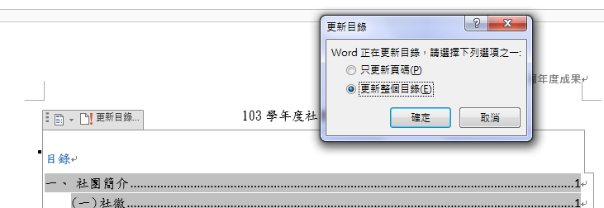
1
2
2.頁首請記得輸入社團名稱。
3.檔案名稱請打114學年度年度績效報告-社團編號-社團名稱。
4.本表請與社徽或LOGO(解析度需300dpi以上)、活動照片3-4張依規定上傳，上傳連結公告於課外組網頁及幹部社群。

